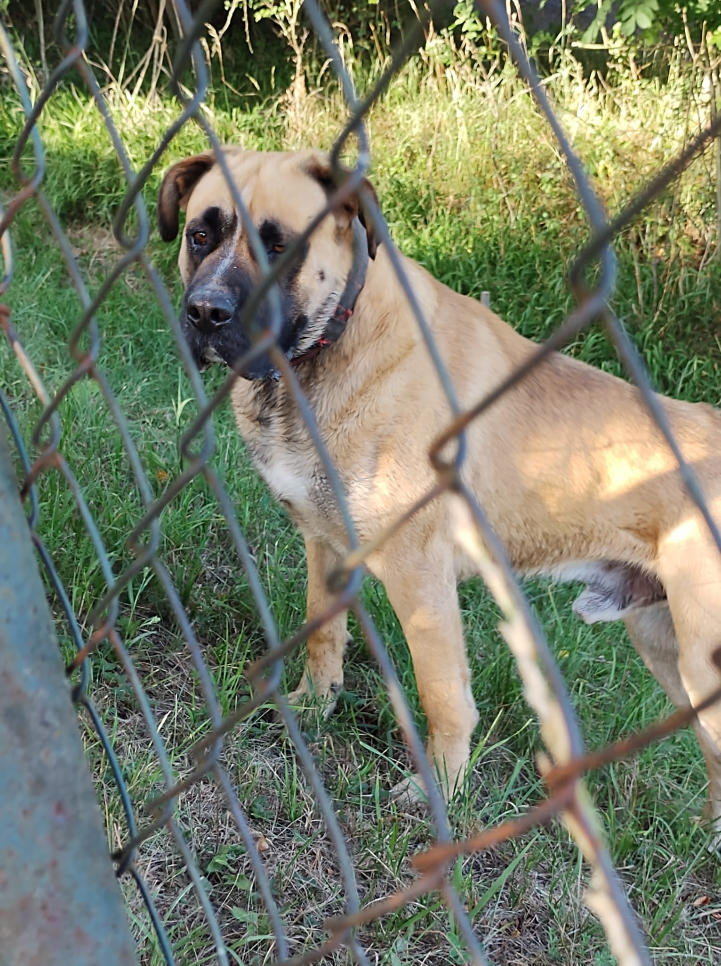
NAŠEL SE PES
17.7.2022 odpoledne V Olšinkách

Kontakt: 725051085

